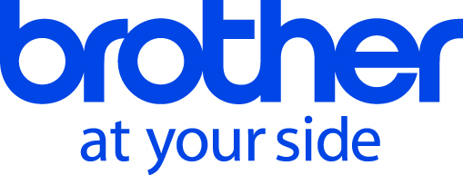

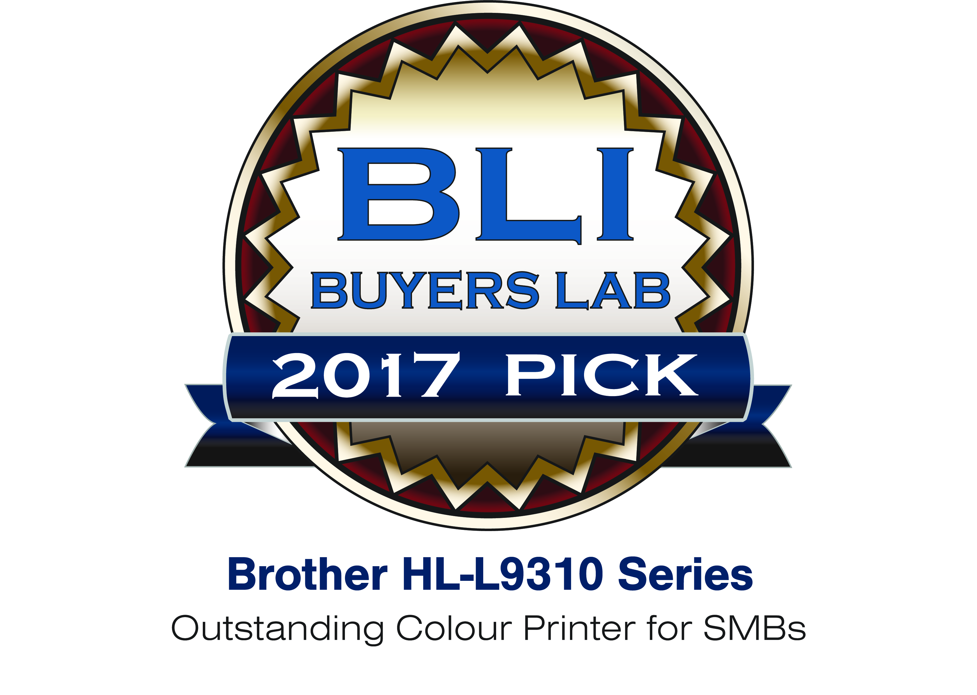

Pressemeddelelse
Ishøj, den xx august 2017

Brother model kåret
som fantastisk printer
til virksomheder

Verdens førende test-laboratorium, Buyers Lab, giver Brothers HL-L9310CDW topkarakter og de varmeste anbefalinger som en printer, der giver høj kvalitet, hastighed og driftssikkerhed til en lav pris.

Hvis en mindre eller mellemstor virksomhed er på udkig efter en ny farveprinter, der giver mere end fuld valuta for pengene, bør den kigge nærmere på Brothers HL-L9310CDW. Den har nemlig kvaliteter i særklasse.

Anbefalingen kommer fra Buyers Lab Inc. (BLI), der har givet Brother printeren en af sine eftertragtede Summer Pick Awards 2017. BLI betragtes som et af verdens bedste uafhængige testlaboratorier for bl.a. kontorudstyr.

Før printere overhovedet kommer i betragtning til en Summer Pick Award hos BLI, bliver de afprøvet på kryds og tværs i to måneder. Test-procedurerne er hårde og indeholder udfordringer, som printere forhåbentligt ikke bliver udsat for i et almindeligt kontormiljø.

Samtidig kigger BLI’s eksperter på alle de elementer og detaljer, der kan være vigtige for brugerne: Billedkvalitet, brugervenlighed, hastighed, antal features, solid konstruktion og omkostninger – både ved indkøb og i drift.

Høj kvalitet til konkurrencedygtig pris
Buyers Lab fæstner sig især ved Brother printerens høje driftssikkerhed og meget konkurrencedygtige pris:

”Brothers HL-L9310CDW farveprinter kørte helt uden problemer gennem vores holdbarheds-test på 80.000 udskrevne sider. Ingen stop eller opkald efter service,” forklarer David Sweetnam, direktør for Research og Lab Services hos BLI i Europa.

Han tilføjer, at en nem udskiftning af forbrugsstoffer, som tonere med meget stor kapacitet, og en for prisklassen usædvanlig høj papirkapacitet (helt op til i alt 2.380 ark ved tilkøb af et Brother TT-4000 skuffesystem) gør Brother HL-L9310CDW til det oplagte valg for mindre, travle virksomheder eller afdelinger i større organisationer.

”Vi giver Brothers printer vores varmeste anbefalinger. Den er attraktivt prissat og leverer en lavere pris pr. udskrevet side end konkurrenterne. God valuta for pengene er vel det bedste udtryk,” mener Davis Sweetnam.

Fin modtagelse hos danske forbrugere
Selvom HL-L9310CDW er topmodellen i Brothers nye familie af farvelaserprintere, er den allerede blevet lidt af en bestseller på det danske marked:

”Vi kan tydeligt mærke, at mange virksomheder har savnet en printer, der kombinerer en god pris, lav Total Cost of Ownership (TCO) og høj printkvalitet. Den nye award fra BLI kan kun åbne endnu flere døre for os,” siger Henning Elkjær, Nordic Marketing Director & Sales Director (Denmark) hos Brother Nordic A/S.

Efter otte ugers hårde tests giver Buyers Lab International Brother HL-L9310CDW følgende gode karakterer:

- Høj ydeevne og driftssikkerhed kombineret med enkle rutiner til vedligeholdelse.
- Stor værdi for pengene, når man indregner ydeevne, features og daglige driftsomkostninger (TCO).
- Stærke features som f.eks. en brugervenlig farvetouchscreen.
- Indbygget trådløs NFC til hurtige udskrifter fra smartphones og identificering af badges, sikkert print, både trådløst og kablet netværk samt den åbne BSI arkitektur, der gør det muligt at integrere printeren i et eksisterende it-miljø.
- Direkte print fra en lang række online-services i skyen.
- Udskrifter i professionel kvalitet, der ligger over gennemsnittet, med klare farver og skarpe tekster.
- Automatisk dobbeltsidet print (duplex), der reducerer papirudgifterne.
- Direkte udskrifter fra USB-nøgler.
- Simpel installation og opdatering af drivere.
- Nem opfyldning af papir og ingen papirstop.

Tre modeller at vælge imellem
Brothers nye serie af farvelaserprintere består af tre modeller, hvor den prisvindende HL-L9310CDW er den største. De to mindre søskende har samme grundlæggende kvaliteter, men lidt færre features og funktioner.

Brother HL-L8260CDW udskriver 31 sider i minuttet. Den har mulighed for tre ekstra papirskuffer og kan bruge ekstra store tonere til 6.500 sider i sort/hvid og 4.000 sider i farver.

Mellem-modellen HL-L8360CDW har yderligere et stort farvedisplay og trådløs Near Field Communication (NFC). Desuden kan printeren bruge tonere på op til 9.000 sider i sort/hvid og 6.500 sider i farver.

Til topmodellen HL-L9310CDW kan tilkøbes ekstra papirskuffer på hhv. 250 og 500 ark. Modellen HL-L9310CDWT leveres med en ekstra papirskuffe til 500 ark.

Til serien hører også fem alt-i-én printere. DCP-L8410CDW der byder på print, kopi og scan samt MFC-L8690CDW, MFC-L8900CDW, MFC-L9570CDW og MFC-L9570CDWT der alle byder på print, kopi, scan og fax.

Priser og levering
De tre farvelaserprintere står på hylderne hos Brothers mange forhandlere landet over.

Brother HL-L9360CDW koster 4.699 kroner ekskl. moms (5.874 kr. inkl. moms)
Brother HL-L8360CDW er prissat til 3.199 kr. ekskl. moms (3.999 kr. inkl. moms)
Brother HL-L8260CDW kan købes fra 2.199 kr. ekskl. moms (2.749 kr. inkl. moms)

Yderligere information
Nordic Marketing Director & Sales Director (Denmark) Henning Elkjær, Brother Nordic A/S, telefon 43 31 31 31, e-mail henning.elkjaer@brother.dk
eller
Bomberg PR/Pure PR, telefon 22 67 25 27, e-mail leif@bomberg.dk

Forslag til billedtekster

(Foto 1)
Brothers prisvindende HL-L9310CDW farvelaserprinter er ideel til travle mindre virksomheder eller arbejdsgrupper.

(Foto 3)
Buyers Lab har kåret Brother HL-L9310CDW til en af markedets bedste printerkøb.

((Billederne er til redaktionens fri anvendelse))

Om Brother
Brother Nordic A/S er en førende leverandør til det nordiske marked. Selskabet er eneimportør af Brother printere, alt-i-én-printere, software, scannere, mobile løsninger og labelsystemer. Brother leverer produkter af høj kvalitet med ydelse og funktionalitet i topklasse – alt sammen til konkurrencedygtige priser. Flere af Brothers produkter er markedsledende. Brothers produkter sælges og distribueres gennem et bredt net af forhandlere og distributører. Brother Nordic A/S har 80 medarbejdere på sine kontorer i Ishøj, Göteborg, Helsinki og Oslo. Se mere på www.brother.dk eller www.brother.com

